Bayerischer Holzbaupreis 2018: Bis 20.08.18 werden vorbildliche Holzbauten gesucht
Verfasst am 20. Juli 2018.
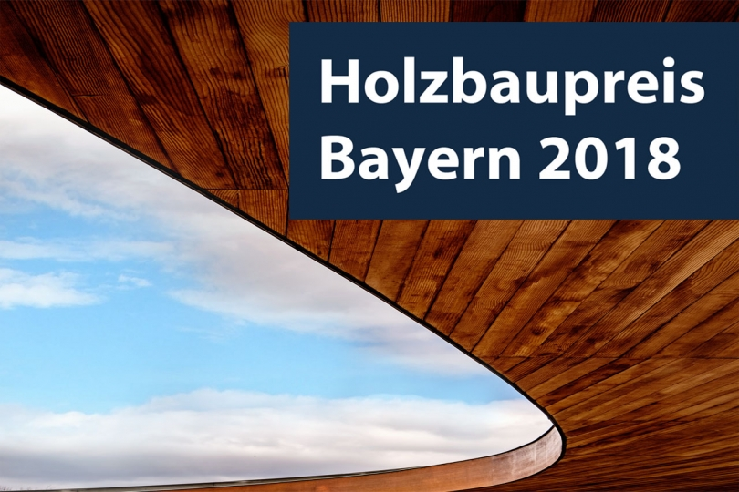
Das Bayerische Staatsministerium für Ernährung, Landwirtschaft und Forsten, lobt in Zusammenarbeit mit dem Landesbeirat Holz Bayern und proHolz Bayern sowie mit Unterstützung der Bayerischen Architektenkammer und der Bayerischen Ingenieurekammer-Bau den Holzbaupreis Bayern 2018 aus.
Der Preis ist mit 10.000 € dotiert. Die Bewerbungen können vom 16.07.bis 20.08.2018 eingereicht werden. Machen Sie mit und zeigen Sie Ihre Ingenieurleistungen mit dem Bau- und Werkstoff Holz!

Wie Forstministerin Michaela Kaniber in München mitteilte, können Architekten, Bauingenieure und Bauherren bis zum 20. August außergewöhnliche Holzbauprojekte einreichen, die seit 2014 im Freistaat fertiggestellt worden sind.
„Wir suchen beispielhafte Projekte, die Bauherren und Architekten überzeugen und den Holzbau in Bayern voranbringen“, so Kaniber. Für die Ministerin liegen die Vorteile von Holz auf der Hand: Es ist ein lebendiger Baustoff mit hervorragenden baubiologischen und technischen Eigenschaften, leicht zu bearbeiten, schall- und wärmedämmend und als nachwachsender Rohstoff in großen Mengen vor der Haustüre verfügbar. Außerdem hat Holz eine unschlagbare Ökobilanz: Ein Kubikmeter entzieht der Atmosphäre während seines Wachstums eine Tonne Kohlendioxid.
„Wer in Holz baut, leistet einen aktiven Beitrag zum Klimaschutz“, so Kaniber. Bestechende Vorteile biete der Universalbaustoff zudem bei der Aufstockung bestehender Gebäude in engen urbanen Räumen. Denn das geringe Gewicht und die Möglichkeit zur Vorfertigung der Einzelmodule sorgen der Ministerin zufolge für kurze Bauzeiten und verringern die Lärm- und Staubbelästigung.
Der Holzbaupreis kann
- einem Einzelbauwerk oder einer Gebäudegruppe des privaten oder öffentlichen Hochbaus,
- einem landwirtschaftlichen Gebäude,
- einem Ingenieurbauwerk,
- einer Objekteinrichtung,
- der Sanierung oder dem Umbau eines vorhandenen Bauwerks zuerkannt werden.
Teilnahmevoraussetzungen
Wettbewerbsgebiet ist der Freistaat Bayern. Die Bauwerke müssen in den Jahren 2014 bis 2018 in Bayern fertig gestellt worden sein.
Jeder Teilnehmer kann ein oder mehrere Objekte einreichen. Mitglieder der Jury sind von der Teilnahme ausgeschlossen.
Maßgebliche Voraussetzung ist die vorwiegende Verwendung von Holz in technisch einwandfreier Konstruktion und Ausührung.
Damit sollen vorbildlich in Holz konstruierte, klimaschonende und wirtschaftliche Bauten, die unter überwiegender Verwendung des Bau- und Werkstoffes Holz erstellt worden sind, ausgezeichnet und der Öffentlichkeit vorgestellt werden.
Preise und Anerkennung
Der Holzbaupreis Bayern ist mit 10.000 € dotiert. Es werden bis zu fünf Arbeiten prämiert. Die Jury entscheidet darüber frei, endgültig und unanfechtbar unter Ausschluss des Rechtsweges.
Dem Ziel des Wettbewerbs entsprechend, werden Preise und Anerkennungen den Entwurfsverfassern, Tragwerksplanern, Holzbaubetrieben und Bauherren gleichermaßen zuerkannt.
Einreichung
Die Bewerbungen können vom 16.07.2018 bis 20.08.2018 ausschließlich über die Webseite des Landesbeirat Holz Bayern eingestellt werden. Dort finden Sie auch die Auslobungsunterlagen.
Koordination und Auskunft
Landesbeirat Holz Bayern
Fachberatung Holzbau
Dipl.-Ing. (FH) Architekt Bernd Wögerbauer
Tel. 0951-27509
Fax 0951-27571
buero@2weiplusarchitekten.de

Weitere Informationen:
- Focus - Vorbildhafte Holzbauten gesucht
- Bayika.de - Holzbaupreis
- www.holzbaupreis.bayern

